Szeretettel meghívjuk Önt és kedves családját

a Kontrasztok Alapfokú Művészetoktatási Intézmény diákjainak

fuvola tanszaki hangversenyére,

mely 2012. január 25-én, szerdán 17³⁰ órai kezdettel kerül megrendezésre a
Református Kollégium aulájában.
(7627 Pécs, Engel János u. 15.)

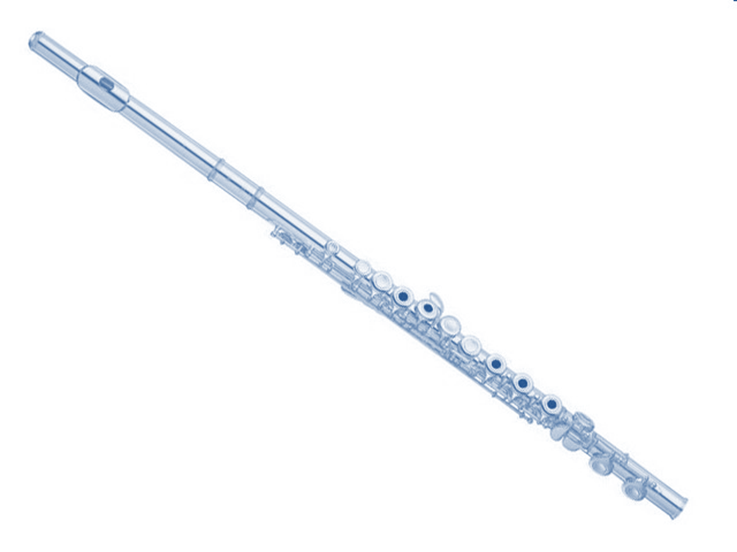
Műsor:

Major Lili | Beethoven: A mormota | fuvola¹
Völgyi Boglárka | Mozart: Ária a Don Juanból | fuvola¹
Körösztös Dóra | Praetorius: Gavotte | fuvola¹
Baráth Mercédesz | Baklanova: Körtánc | fuvola²
Mireider Lili | Bartók: Csillagok  Kodály: Gyermektáncok | fuvola²
Papp Zsófia Helga | Mozart: Allegretto | fuvola²
Tövisháti Marcell | Pergolesi: Siciliano | fuvola²
Miklya Hanna | Popp: A fekete erdő virágai | fuvola3
Horváth Dorina | Popp: Spanyol tánc | fuvola⁴
Rauch Réka | Popp: Orosz cigánydal | fuvola⁷
Dézma Lilla | Rachmanyinov: Olasz polka | fuvola⁷

Felkészítő tanárok:
Kéri Gerzson, Kovács Árpád, László Virág, Szomora Lívia, Véghelyi Ákos, Vörösné Balogh Zsófia

